Bibliographie: Bücher / livres

Angaben zum Buch:
Titel :Der Frieden von Brest-Litowsk (La paix de Brest-Litowsk)
Autor: Michail Schatrow / Mikaïl Shatrov
Verlag :Kiepenheuer + Witsch, Köln (DE), ISBN 3-462-02107-9
Erscheinungsjahr: 1991 Weltpremiere / première édition, /apparu avant la publication en Russie
Übersetzung / traduction en allemand: Friedrich Hitzer
Originalausgabe / édition originale: „Brestkij mir“ ( 1962 / 1991),
Biografie zum Autor in russischer Sprache / Biographie de l’auteur en langue russe: Михаил Филиппович Шатров / Маршак/ http://www.peoples.ru/art/theatre/dramatist/shatrov/

Eingegeben von / introduit par Jürgen Kummetat, Universität Augsburg.
Aus der privaten Bibliothek von/ De la bibliothèque privée de Jürgen Kummetat

Beschreibung des Inhalts
- Typus: historischer Roman / Roman historique
- Inhalt des / der behandelten Bereiche(s):
- Auszug aus der Einführung des Übersetzers, Friedrich Hitzer, 1991 (S.16 f.) / Extrait de l’introduction du traducteur pour la version allemande, Friedrich Hitzer, (p.16):
„Auf welche Dokumente konnte sich Schatrow stützen in einem Land, wo ihm die zuständigen Behörden bis in die jüngste Zeit den Zugang zu Archiven verwehrten? Für ihn waren es vor allem die Aussagen von Menschen, die an den Oktoberereignissen selbst beteiligt gewesen waren und die Lager überlebt hatten. Hinzu kamen Veröffentlichungen nach 1956, Protokolle von Parteitagen und ZK-Sitzungen, die Ausgabe der Werke Lenins, zufällige Funde wie das Tagebuch des »Technologen« über das Attentat auf Lenin am Anfang des Geschehens u. a. Der Autor hat sie verarbeitet und liefert damit Informationen, die in Geschichtsbüchern nur mühsam oder gar nicht aufzufinden sind.
Michail Schatrow schildert die Geschehnisse wesentlich auf der Ebene der Führungsschicht der Bolschewiki. Zweifel an der Revolution und den Entscheidungen Lenins kommen zwar zu Wort, doch behält am Ende - nicht nur bei den Abstimmungen, sondern auch in der Wertung - Wladimir Uljanow (Lenin) recht.
Das heißt, der Verfasser des Buches bekräftigt, dass die Ideale des Oktobers und die sozialistische Utopie im Grunde legitim und richtungweisend waren, sie seien tragischerweise vom stalinschen Totalitarismus entstellt und verraten worden. Doch nun stehen auch diese Utopie und Lenin wieder zur Disposition. Das gehört aber nicht mehr zur Dimension des vorliegenden Romans […]Das Buch schildert auch ein Kapitel der deutschen Geschichte und deutscher Verantwortung. Schatrows Roman behandelt zwar vor allem die Konfliktsituationen an der Regierungsspitze der jungen Sowjetregierung; in jeder Lage sind jedoch die Deutschen mitbeteiligt - die alte Führung, die den Krieg bis zum Sieg führen will, die deutschen Revolutionäre, auf deren Aufstand die Bolschewiki in Brest und Petrograd mehr als auf alles andere warten.
Hier liegt ein anschauliches Beispiel dafür vor, wie sehr schon vor siebzig Jahren die Schicksale der Volker und Staaten Rußlands und Deutschlands ineinander verstrickt waren. Bei Verhandlungspartnern, die auf die Anwendung militärischer Gewalt verzichtet hätten, wäre ein Friede des Ausgleichs und der Vernunft vor siebzig Jahren durchaus denkbar gewesen - die beste Voraussetzung dafür, um den Völkern Europas das spätere Blutvergießen zu ersparen. Vergleicht man die Prinzipien,die dem Generalvertrag von 1990 zwischen dem vereinigten Deutschland und der Sowjetunion zugrunde liegen, mit den Prinzipien des Vertrags von Brest-Litowsk 1918, dann könnte man der Ironie der Geschichte entnehmen: Utopien sind lediglich die Korrekturen vergangener Versäumnisse..“

traduction en Français
« Sur quels documents Shatrov a-t-il pu se baser dans un pays où l’administration refusait, jusqu’il y a peu, l’accès aux archives ? il travailla avant tout sur les témoignages de personnes ayant participé aux évènements d’octobre et ayant survécu aux camps. Ajoutons encore des publications, après 1956, des comptes rendus de congrès du parti et des séances du Comité central, les éditions de l’oeuvre de Lénine, des trouvailles par hazard comme le journal du « technologue » concernant l’attentat contre Lénine et autres. L’auteur a traité toutes ces donnés et nous donne des informations qu’on ne trouve que rarement, si ce n’est jamais dans les livres d’histoire.
Mikhaïl Shatrov décrit les évènements essentiellement au niveau des dirigeants bolcheviques. Il est vrai que des doutes sur la révolution ainsi que concernant les décisions de Lénine sont visibles, mais finalement pas seulement lors des votes, mais aussi dans l’évaluation c’est Vladimir Oulianov (Lénine) qui avait raison.

Cela veut dire que l’auteur affirme que les idéaux d’octobre et l’utopie socialistes étaient au fond légitimes et jouaient un rôle précurseur, qu’ils avaient été, de manière tragique, dénaturés et trahis par le totalitarisme stalinien. Mais maintenant, cette utopie comme Lénine lui-même sont de nouveau mis en cause. Mais ceci ne fait plus partie de la dimension de ce roman, [...]. Le livre nous rend compte également d’un chapitre de l’histoire allemande et d’une responsabilité allemande. Il est vrai que le roman de Shatrov traite surtout des situations de conflit à l’intérieur du jeune gouvernement soviétique, mais les Allemands sont toujours présents– l’ancienne direction qui voulait faire la guerre jusqu’à la victoire, les révolutionnaires allemands dont leur soulèvement avait été attendu plus que d’autre par les bolcheviques à Brest et à Petrograde.
Ici nous trouvons un exemple explicite sur le destin des peuples et des Etats de la Russie et de l’Allemagne, impliqués l’un à l’autre, il y a soixante-dix ans. Entre des partenaires de négociations renonçant à la pratique de la force militaire, une paix de compensation, de conciliation et de raison aurait été tout à fait possible, il y a 70 ans – la condition préalable la meilleure pour épargner aux peuples européens l’effusion de sang ultérieure. Si on comparait les principes qui sont à la base du traité général de 1990 entre l’Allemagne unifiée et l’Union soviétique avec ceux du traité de Brest-Litowsk, on pourrait déduire de l’ironie de l’histoire : Des utopies ne sont que des corrections de négligences passées. »

Verwendung der Materialien für Lehrer .
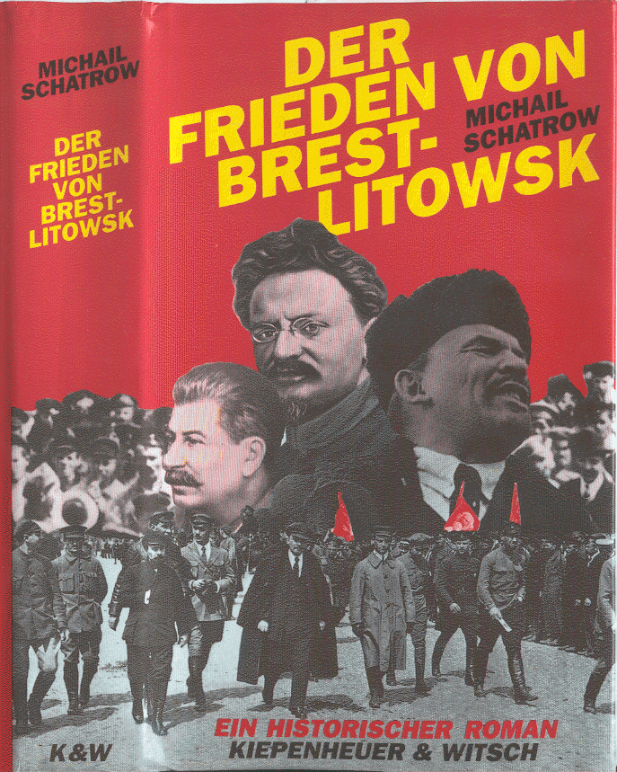
Bild des Schutzumschlags: Wer und aus welchen Gründen ist hier dargestellt?
Image de la jaquette de l’édition allemande: Qui est ici représenté et pour quelles raisons ?

